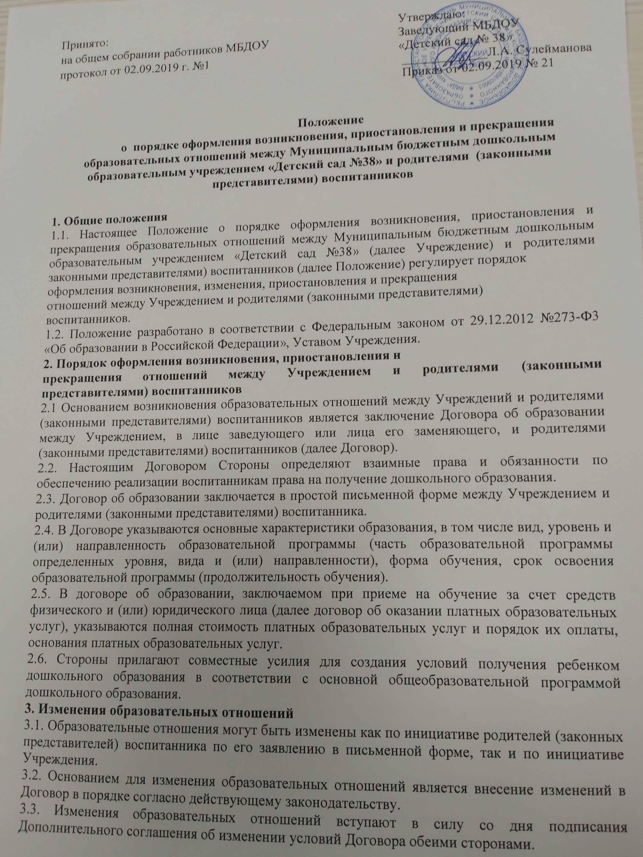

4. Приостановление образовательных отношений
4.1. Образовательные отношения могут быть приостановлены на основании письменного заявления родителей (законных представителей) о временном выбытии воспитанника из Учреждения с сохранением места.
4.2. Причинами, дающими право на сохранение места за ребенком в Учреждении, являются:
- Состояние здоровья, не позволяющее в течение определенного периода посещать Учреждение (при наличии медицинского документа);
- Временное посещение санатория, дошкольного учреждения присмотра и оздоровления (по состоянию здоровья, при наличии направления медицинского учреждения);
- Иные причины указанные родителями (законными представителями) в заявлении.
4.3. Возобновление образовательных отношений осуществляется по
заявлению родителей, при издании приказа заведующего Учреждением о
зачислении воспитанника после временного отсутствия.
5. Прекращение образовательных отношений
5.1. Образовательные отношения прекращаются по окончанию срока действия Договора в связи с отчислением воспитанника из Учреждения.
5.2. Окончанием срока действия Договора является окончание получения ребенком дошкольного образования, предоставление Учреждением образовательной услуги в полном объеме.
5.3. Договор, может быть, расторгнут досрочно в следующих случаях:
- по инициативе родителей (законных представителей) воспитанника, в том числе в случае перевода воспитанника для продолжения освоения образовательной программы в другую организацию, осуществляющую образовательную деятельность;
- по иным причинам, указанным в заявлении родителей (законных представителей);
- по обстоятельствам, не зависящим родителей (законных представителей) воспитанника и Учреждения, в том числе в случае ликвидации Учреждения, осуществляющего образовательную деятельность.
Договор, может быть расторгнут:
- по соглашению сторон;
- по инициативе одной из сторон;
- по основаниям, предусмотренным действующим Федеральным законом « Об образовании в РФ».
5.4. Досрочное прекращение образовательных отношений по инициативе родителей (законных представителей) воспитанника не влечет за собой возникновение каких-либо дополнительных, в том числе материальных, обязательств Учреждением.
5.5. При досрочном прекращении образовательных отношений по инициативе родителей восстановление осуществляется согласно действующему административному регламенту. В случае восстановления между Учреждением и родителями (законными представителями) заключается новый Договор.
5.6. Договор об оказании платных образовательных услуг может быть расторгнут в одностороннем порядке Учреждением в случае просрочки оплаты стоимости платных образовательных услуг, а также в случае, если надлежащее исполнение обязательства по оказанию платных образовательных услуг стало невозможным вследствие действий
(бездействия) воспитанника. Исполнение обязательств Учреждением по договору об оказании
платных образовательных услуг может быть возобновлено при условии
полной оплаты стоимости образовательных услуг.
5.7. Основанием для прекращения образовательных отношений
является приказ заведующего Учреждением, об отчислении воспитанника

